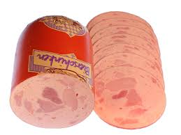 | LM Bierschinken  ½ Stück Pr/kg  #19519  8,11 € zzgl. MwSt.
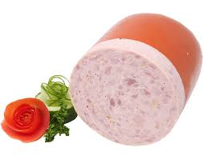 | LM Jagdwurst  ½ Stück Pr/kg  #19530  7,88 € zzgl. MwSt.
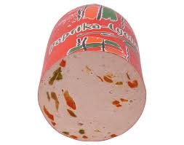 | LM Paprikawurst  ½ Stück Pr/kg  #19535  7,88 € zzgl. MwSt.
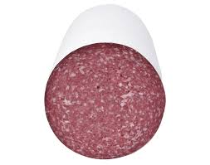 | LM Rindersalami  80er ganze Stange  Pr/kg  #19511  11,98 € zzgl. MwSt.

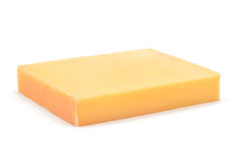 | Edamer 40%  15kg Block  Bay/Milram  Pr/kg  #07210  5,89 € zzgl. MwSt.
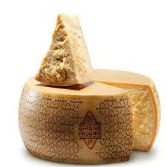 | Parmesan Grana Padano  1/16 Laib 32%  Pr/kg  #06936  14,69 € zzgl. MwSt.
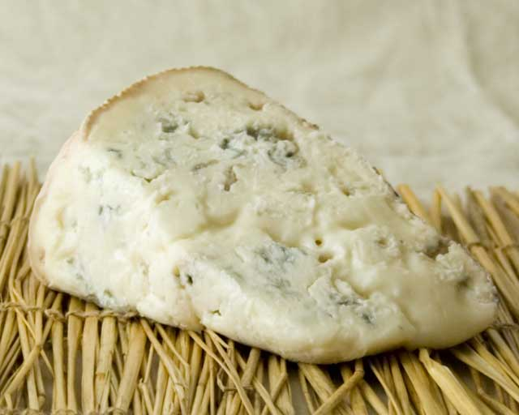 | Gorgonzola  48% Pr/kg  #06981  11,39 € zzgl. MwSt.
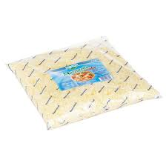 | Bayernland Mozzarella  gerieben 2kg Beutel  #07042  12,79 € zzgl. MwSt.

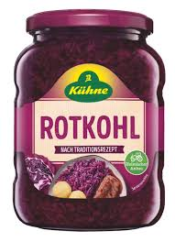 | Rotkohl Kühne  720ml Glas  #03105  2,39 € zzgl. MwSt.
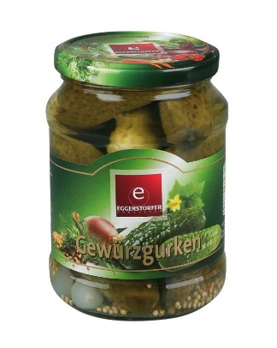 | Gurken  720ml Glas  #03100  1,39 € zzgl. MwSt.
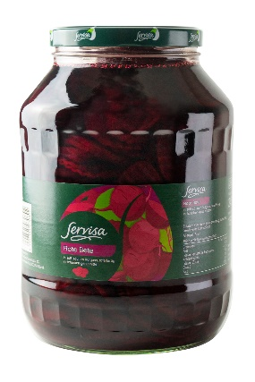 | Rote Bete  SB Scheiben  2650ml Glas  #04112  4,37 € zzgl. MwSt.
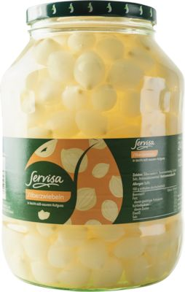 | Silberzwiebeln  SB  2650ml Glas  #04104  5,99 € zzgl. MwSt.

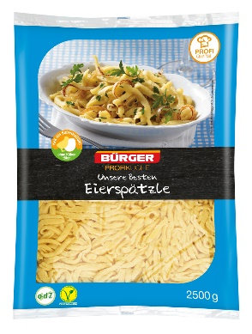 | Eierspätzle geschabt  Bürger - Unsere Besten  2,5kg Beutel  #09302  6,99 € zzgl. MwSt.
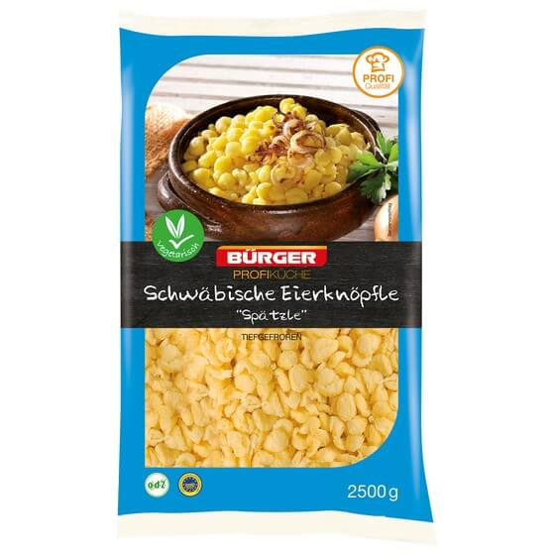 | Eierknöpfle  Bürger - Schwäbische Spätzle  2,5kg Beutel  #06100  6,99 € zzgl. MwSt.
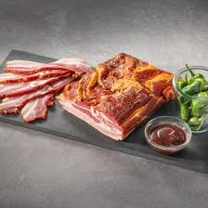 | LM Wammerl  roh geräuchert  ½ Stück= ca. 2kg  Pr/kg  #19514  9,59 € zzgl. MwSt.
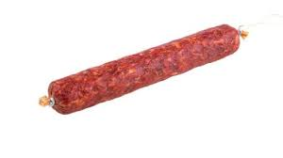 | Salsiccia Piccante Bastone  scharfe Paprikasalami  (3 Stück)  Pr/kg  #19537  18,49 € zzgl. MwSt.

